КСП по математике
Школа:14
Раздел (сквозная тема): |  |  |  | Живая природа.
ФИО учителя: |  |  |  | Потапенко Алеся Викторовна
Дата:22.09.2022
Класс: 3 Б |  |  | Надомное обучение
Тема урока: |  | Алгоритм сложения и вычитания трёхзначных чисел. Рельеф местности.
Цели обучения в соответствии с учебной программой |  | 3.1.2.8 применять алгоритм сложения и вычитания трехзначных чисел
Цели урока |  | применять алгоритм сложения и вычитания трехзначных чисел.
Ход урока
этап урока/время | Действия педагога |  |  |  |  | Действия ученика | оценивание | Ресурсы
Начало урока  0-3мин | Орг момент.  -Здравствуй Абылайхан!  - Ты не раз видел горы на картинках журналов и компьютера, в фильмах. Тебе знакомы песни о горах. Горам посвящены литературные произведения и живописные полотна.  - Что ты можешь рассказать о горах  Актуализация.  Устный счет –дорожка  Задание: Пройди пальчиками ,находя произведение чисел в порядке возрастания. 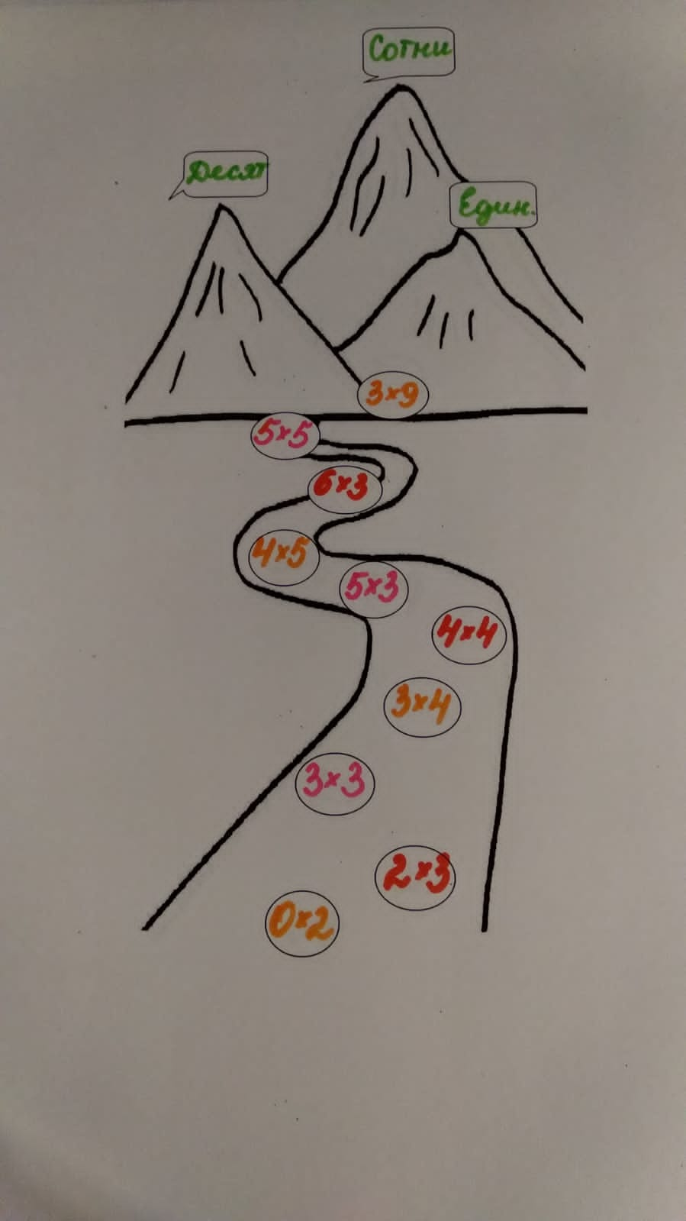  Обрати внимание куда ты попал  ты попали в горы и у каждой горы свое название Единицы ,десятки сотни. |  |  |  |  | Обучающ с ООП приветствует учителя  Отвечает  Выполняет задание  отвечает | Словесная похвала
Середина урока  3-40 мин | Постановка цели и темы урока.  -Сегодня мы будем работать с новой темой ,алгоритм сложения и вычитания многозначных чисел.  Цель сегодняшнего урока: применять алгоритм сложения и вычитания трехзначных чисел .  Вспомни какое число называется многозначным ?  Выполнением задание № 1 в учебнике необходимо прочитать текст и определить, какие числа встретились в тексте, назвать их в порядке убывания.  - Сколько сотен в каждом из этих чисел?- Запиши выражения в столбик  -Что вы заметили?  - Есть ли незнакомый нам случай?  458+152 900-128 100 – 58 654+345 1000-658  Выявление места и причины затруднения.  Новыми являются случаи 654 + 345 и 1000 - 658.  Они похожи на случаи сложения до 100 и приём вычитания из 100.  Выявление места и причины затруднения.  Новыми являются случаи 654 + 345 и 1000 – 658.  Они похожи на случаи сложения до 100 и прием вычитания из 100  - Как ты думаешь, будем ли мы строить новый алгоритм? (нужно дополнить известный алгоритм сложения до полной сотни/вычитания из сотни)  -Расскажи как будешь рассуждать.  Пальчиковая гимнастика с суджок мячиком  Мой край мое село моя земля  Как широки твои просторы  У нас есть реки и леса  И к небесам поднялись горы.  В задании № 2 необходимо рассмотреть алгоритм письменного сложения и вычитания трехзначных чисел. 782+218  Пишу  -Складываю единицы..2 +8 =10- это 1дес. И 0единиц,0 записываю ,а 1дес. запоминаю  -Складываю десятки. .  8 дес.+.1дес.+1дес.=10дес.-это1сотня и 0 единиц.0 записываю ,а 1сотню запоминаю  Складываю сотни... 7сот.+2сот.+1сот. =10 сотен - это 1 тысяча.  Читаю ответ: значение суммы равно1000  Аналогично – с вычитанием(в уменьшаемом свободных единиц 0, свободных десятков 0, свободных сотен 0)  -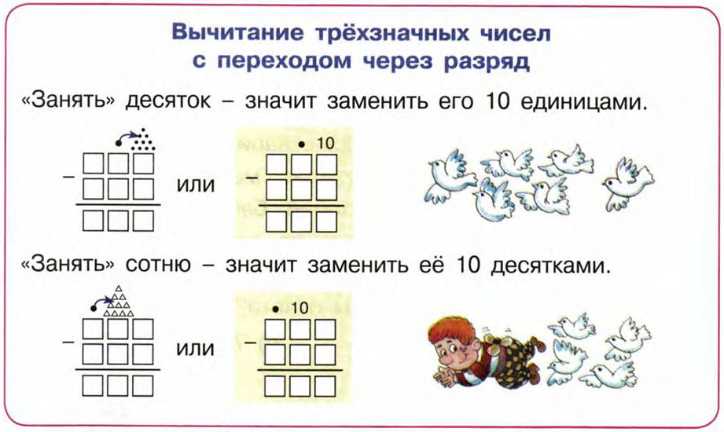  Первичное закрепление с проговариванием  с объяснением. 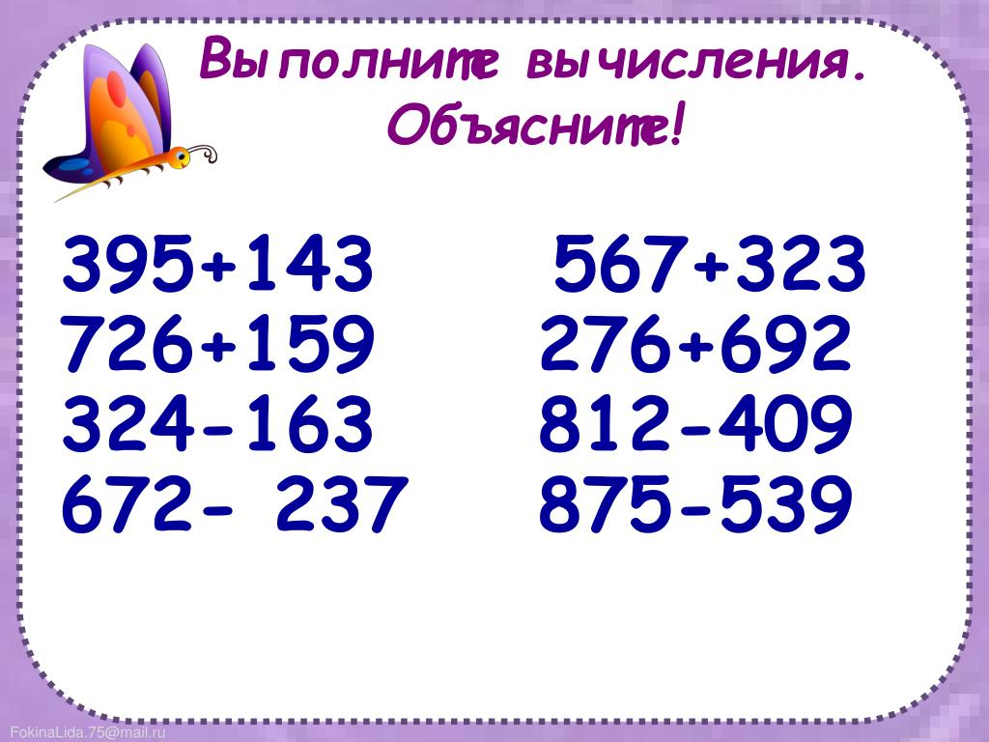  - Какие ошибки ты допустил при решении примеров?  - Что осталось непонятным? |  |  |  |  | Число состоящее из сотен десятков и единиц.  Обучающийся с ооп читает текст и определяет числа и называет их записывает выражения  рассматривает алгоритм  письменного сложения и вычитания  Выполняет упражнения с мячиком суджок проговаривая стихотворение  выполняет с объяснением  Обучающийся с ООП решает с опорой на алгоритм  отвечает | Словесная похвала  ФО  Словесная похвала  Словесная похвала  ФО  ФО | учебник  тетрадь  Тетрадь  карточка
Конец урока  40-45 мин | Рефлексия. 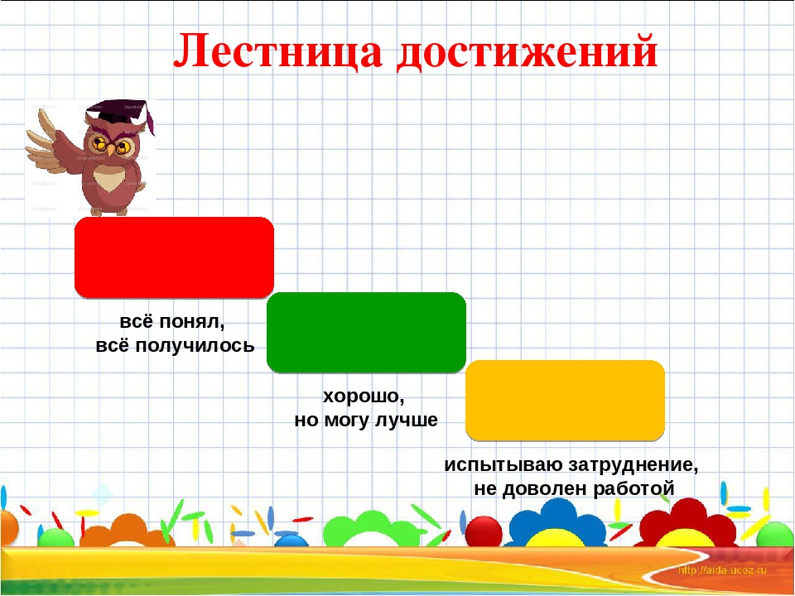  Какое открытие ты сделал на уроке?  -Какие новые примеры научился решать?  -Какую цель мы ставили перед собой?  -Достигнута ли?  Оцени свою работу при помощи  Домашнее задание 30стр №7 в учебнике |  |  |  |  | оценивает свою деятельность на уроке

